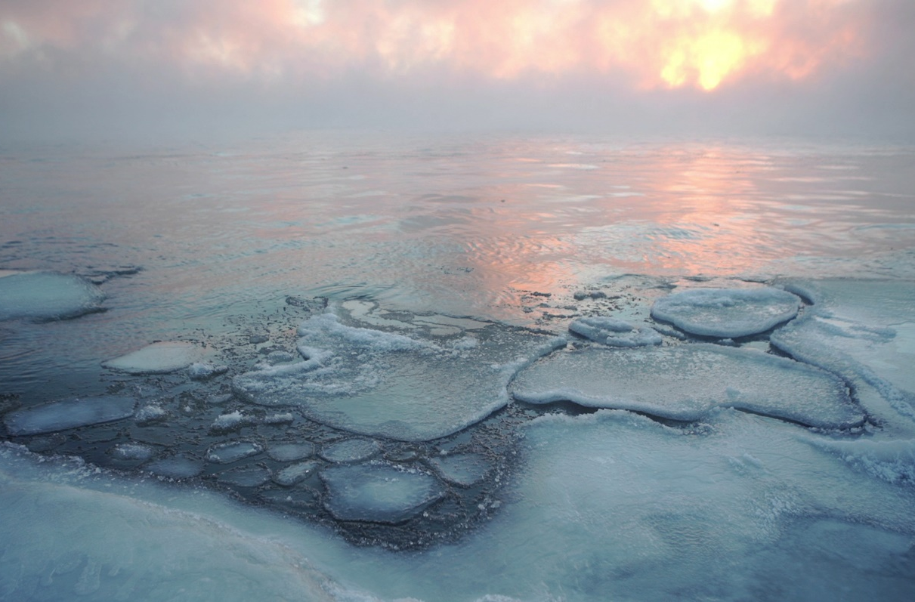

Arktis under forandring

Øvelsesvejledning - marinbiotopanalyse
Udarbejdet af
Louise Flensborg, DTU Aqua og Stephan Vogelius, NEXT/Sukkertoppen
Fag
Biologi A, B, C
Verdensmål

øvelsesvejledning - marinbiotopanalyse

Baggrund
Havet dækker 70% af Jorden, det er hvad der kendetegner vores planet som den blå planet. Havet er af afgørende betydning for livet på jorden og dens udvikling. Havet skaber indkomst og giver mad på bordet for millioner af mennesker. Havet er ansvarligt for klimaregulering og producerer halvdelen af al den ilt, vi indånder. Biodiversiteten i verdenshavene er af afgørende betydning for mange af de services og processer, som vi er direkte afhængige af. Verdenshavene er udsat for store forandringer pga. menneskelig aktivitet som klimaændringer, fiskeri og forurening.
Disse forandringer er ikke kun noget, der sker langt væk på koralrev. De finder også sted her i vores egen baghave i Danmark. I Danmark er den marine biodiversitet primært truet af fiskeri, iltsvind og forurening. Det skyldes blandt andet fiskeri med bundtrawl, udledning af næringssalte samt miljøgifte, som kan true biodiversiteten. Det er især muslingebanker, ålegræs og tangskove, som er hårdest ramt i de danske farvande.

Øvelse
I denne øvelse skal I ud i felten og lave observationer af den marine biodiversitet på jeres lokale strand, sø eller å. I skal indsamle data fra forskellige områder på stranden og sammenligne, hvilke arter I finder hvor. I skal også vurdere miljøtilstanden i området, kigge efter forurening og vurdere, hvilken biotop der er tale om.
I skal ud fra jeres data komme med en vurdering af, hvad status er for den marine biodiversitet på jeres lokale strand, sø eller å. Hvordan tror I, fremtiden kommer til at se ud for den marine biodiversitet i Danmark? For at besvare disse spørgsmål skal I indsamle arter og notere, hvor og hvor mange I finder. Dette noteres ned på dataarket. Det er vigtigt, at I medbringer opslagsværker eller apps, så I kan artsbestemme, hvad I finder.

Bøger og apps til artbestemmelse
Der er ikke en perfekt måde at identificere havets arter på. Sørg derfor for at have flere identifikationsværktøjer klar – der kan fx være et identifikationsværktøj til hver i en gruppe. Dette er såvel bøger som digitale opslagsværker og apps.
Fortvivl ikke, hvis I er i tvivl om en artsidentifikation – det sker ofte også for eksperter.
- www.arter.dk
- www.naturbasen.dk som guide eller app
- WWF’s guide fra projektet ”Opdag Havet” www.undervisning.wwf.dk/sites/default/files/pdf/miniguide.pdf
- Bøger som for eksempel:
  - ”Hvad finder jeg på stranden” af Tommy Dybroe
  - ”Havets dyr og planter” af Marianne Køyie og Åse Kristiansen

Udstyr
- Dataark
- Gummistøvler
- Badetøj
- Våddragter
- Vaders
- Net
- Snorkeludstyr
- Vandkikkert
- Actionkamera (vandtæt) og trefod til undervandsbrug
- Rejenet
- Mikroskop
- Forstørrelsesglas
- Refraktometer (til bestemmelse af saltindhold)
- Termometer
- Baljer og spande til at opsamle prøver i og undersøge arter
- En firkant på 1 kvadratmeter, så man kan afgrænse området, der undersøges i et givent tidsrum. Eventuelt kan et actionkamera installeres på denne.
- Kun fantasien sætter grænser ☺

Udførelse
1-4 foregår i felten, mens 5 evt. kan foregå tilbage i klasselokalet, hvor data skal analyseres
- Beskrivelse af, hvilken biotop der er tale om
- Beskrivelse af miljøforholdene
- Beskrivelse af arter og antal
- Sammenligning af forskellige biotoper
- Opsamling

Del 1. Hvilken biotop er der tale om?
Her skal I starte med at gøre jer klar over, hvilket habitat der er tale om.
- Er det kyst, åbent hav eller måske en sø, I bruger?
- Er der sten, mudder eller sandbund?
- Er der store bølgepåvirkninger, eller er det i læ?

Del 2. Hvordan er miljøforholdene?
Her skal I undersøge de abiotiske parametre for lokaliteten
- Hvor klart er vandet (tjek evt. sigtdybden)?
- Hvad er saltindholdet?
- Hvad er temperaturen – i hvilken dybde?
- Hvad er iltindholdet?
- Er der forurening f.eks. plastik?

Del 3. Hvor mange arter er der på din lokale strand?
Her skal I undersøge, hvor mange arter der er på den lokale strand, sø eller å. Vælg et område og en fastsat tid til at ”finkæmme”. Notér arter ned i dataarket og bestem de arter, I ikke kender. I kan vælge at gå parallelt med hinanden og på den måde afdække området. Brug en fastlagt dataindsamlingsmetode (fx anvendelse af rejehovet), så jeres data er sammenlignelige. Husk at notere alt i datalisten
- Hvor mange arter har I fundet med hver af de anvendte metoder?
- Hvor mange har I fundet af hver art med hver af de anvendte metoder?
- Er der nogen arter, der er sjældne eller mere almindelige (jævnfør IUCN liste) Brug her evt. www.arter.dk til at slå op.

Del 4. Undersøg forskellige typer af biotoper
I kan også vælge at sammenligne forskellige biotoper. Vælg først to forskellige biotoper i havet. Det kan for eksempel være sandbunden og stenene langs en havnemole. Eller muslingerev, båderampe, stenstrand, mudderbund osv. Undersøg nu, hvor mange forskellige arter I kan finde på 1 m² på hvert udvalgte sted. Notér antal arter og skriv navne på dem, I kender i artsarket. Artsbestem de arter, I ikke kender.
I skal nu prøve at besvare følgende spørgsmål for de forskellige biotoper, I har undersøgt:
- Artsrigdom: Hvor mange arter er der fundet i alt?
- Er arterne ligeligt fordelt i antal eller ej?
- Er der nogle arter, der forekommer ofte?
- Er der nogle arter, der er sjældne?
- Hvilken biotop havde størst biodiversitet. Diskutér resultatet.

Del 5. Opsummering
Sker enten fælles i klassen eller ved rapportskrivning. I kan evt. prøve at besvare følgende spørgsmål:
Fremtiden for dansk marinbiodiversitet:
- Hvad er status på den marine biodiversitet på din lokale strand?
- Hvilke forskelle var der mellem de biotoper, I undersøgte?
- Hvor var der størst biodiversitet og hvorfor?
- Er der nogen trusler?
- Hvilke tiltag er der brug for for at sikre den marine biodiversitet i Danmark?
- Hvilke arter er i fare? Hvorfor?
- Vil det kunne tænkes, at der kommer flere nye arter til Danmark i fremtiden?
- Hvad kan det have af betydning for fremtidens danske økosystem?

På med gummistøvlerne og god fornøjelse !

